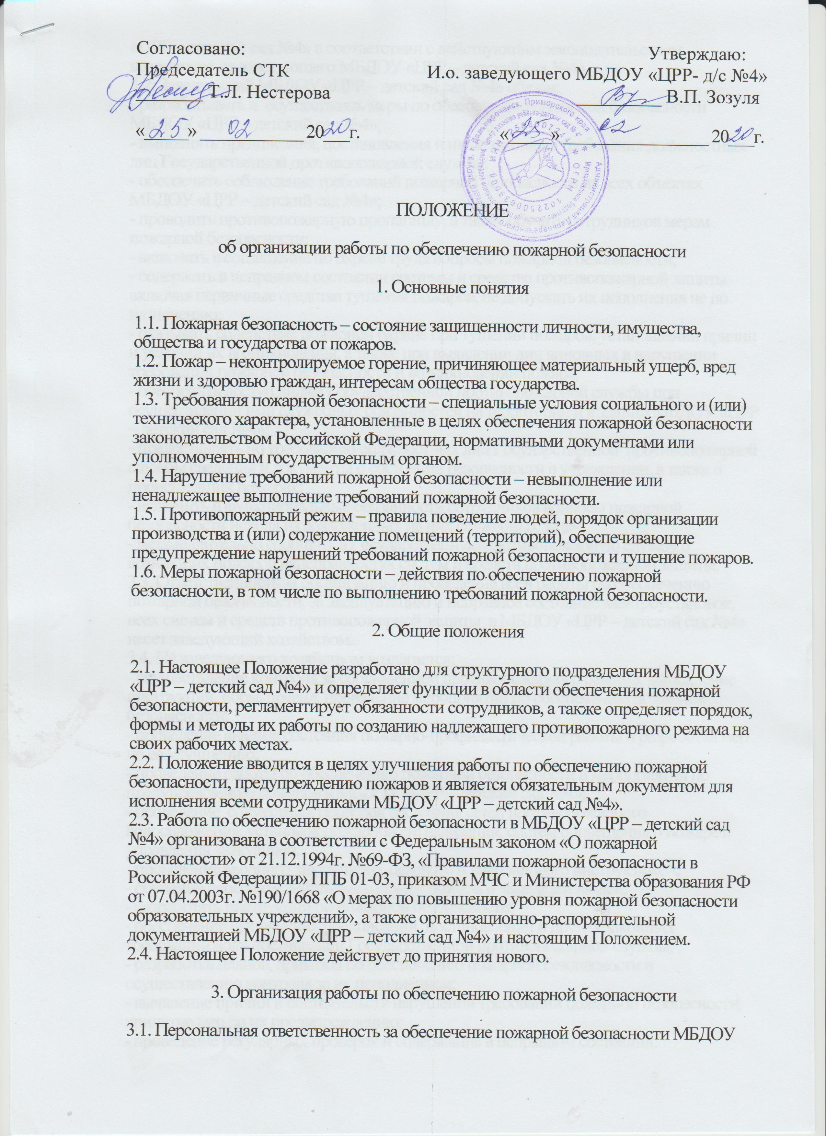

«ЦРР – детский сад №4» в соответствии с действующим законодательством возлагается на заведующего МБДОУ «ЦРР – детский сад №4».

3.2. Заведующий МБДОУ «ЦРР – детский сад №4» обязан:

- разрабатывать и осуществлять меры по обеспечению пожарной безопасности МБДОУ «ЦРР – детский сад №4»;

- выполнять предписания, постановления и иные законные требования должностных лиц Государственной противопожарной службы;

- обеспечить соблюдение требований пожарной безопасности на всех объектах МБДОУ «ЦРР – детский сад №4»;

- проводить противопожарную пропаганду, а также обучать сотрудников мерам пожарной безопасности;

- включать в соглашение по охране труда вопросы пожарной безопасности;

- содержать в исправном состоянии системы и средства противопожарной защиты включая первичные средства тушения пожаров, не допускать их исполнения не по назначению;

- оказывать содействие пожарной охране при тушении пожаров, установлении причин и условий их возникновения, а также при выявлении лиц виновных в нарушении требований пожарной безопасности и возникновении пожара;

- обеспечить доступ лицам Государственной противопожарной службы при осуществлении ими служебных обязанностей на территории и в здании МБДОУ «ЦРР – детский сад №4»;

- предоставлять по требованию должностных лиц Государственной противопожарной службы сведения и документы о состоянии безопасности в учреждении, а также о происшедших пожарах;

- включить в функциональные обязанности сотрудников вопросы пожарной безопасности исходя из возложенных на них служебных задач;

- незамедлительно сообщать в Государственную противопожарную службу о возникших пожаров неисправностях систем и средств противопожарной защиты.

3.3. Ответственность за организацию и проведение всей работы по обеспечению пожарной безопасности, за эксплуатацию и исправное состояние электроустановок, всех систем и средств противопожарной защиты в МБДОУ «ЦРР – детский сад №4» несет заведующий хозяйством.

3.4. На заведующего хозяйством возлагается:

- осуществление контроля за соблюдением противопожарного режима, выполнение инструкций, норм, правил, проведение мероприятий по обеспечению пожарной безопасности;

- проведение анализа состояния пожарно-профилактической работы и разработка мер по ее улучшению;

- проведение работы по обеспечению пожарной безопасности и мероприятий по предупреждению пожаров в МБДОУ «ЦРР – детский сад №4»;

- проведение совместных проверок состояния сетей противопожарного водоснабжения, установок пожарной сигнализации, систем оповещения о пожаре и управления эвакуацией;

- проведение вводного, первичного, целевого и внепланового инструктажей;

- обучение персонала действиям в случае пожара и эвакуации людей;

- разработать инструкции по пожарной безопасности;

- обеспечение выполнения предписаний, постановлений и других законных требований должностных лиц Государственной противопожарной службы;

- разработка планов, приказов по обеспечению пожарной безопасности и осуществлению контроля за их исполнением;

- выявление причин и обстоятельств нарушений требований пожарной безопасности, принятие мер по их предупреждению;

- проведение регулярных проверок и содержание в исправном состоянии:

а) электрооборудования;

б) системы автоматической пожарной сигнализации и средств связи;

в) систем противодымной защиты (двери в коридорах, проходах, лестничных клетках, тамбурах) и индивидуальных средств защиты органов дыхания;

г) систем оповещения о пожаре и управления эвакуацией (звуковые сигналы, трансляция речевой информации, указатели световой индикации «ВЫХОД», громкоговорители, планы эвакуации, электрические фонари, двери эвакуационных выходов);

д) первичных средств пожаротушения (огнетушители).

3.5. Ответственный за пожарную безопасность МБДОУ «ЦРР – детский сад №4» имеет право:

- проверять состояние пожарной безопасности во всех помещениях и давать обязательные для исполнения предписания об устранении выявленных недостатков;

- запрашивать и получать от сотрудников материалы по пожарной безопасности, требовать письменных объяснений от лиц, допустивших нарушение норм, правил, инструкций по пожарной безопасности;

- требовать от заведующего, отстранения от работы лиц, не прошедших противопожарного инструктажа;

- представлять заведующему, предложения о поощрении отдельных сотрудников за активную работу по обеспечению пожарной безопасности и вносить предложения по привлечению к дисциплинарной ответственности в установленном порядке лиц, виновных в нарушении правил пожарной безопасности, инструкции и не выполняющих требования по устранению замечаний;

- беспрепятственно осматривать в любое время суток групповые, служебные и бытовые помещения и объекты МБДОУ «ЦРР – детский сад №4»;

- представительствовать по поручению заведующего в государственных и других общественных организациях при обсуждении пожарной безопасности.

3.6. Ответственность за пожарную безопасность групповых помещений, кабинетов, складов несут сотрудники, специально назначенные приказом заведующего.

3.7. Лица, ответственные за пожарную безопасность служебных и групповых помещений обязаны:

- знать действующие правила, инструкции по пожарной безопасности, противопожарному режиму, а также для отдельных пожароопасных помещений, операций работ;

- следить за состоянием подъездов, доступов к зданию;

- следить за состоянием эвакуационных путей эвакуации, не допускать их загромождений, установки каких либо приспособлений, препятствующих нормальному закрытию противодымных и противопожарных дверей, наглухо закрытых основных и запасных выходов. Поддерживать на своих участках в помещениях установленный противопожарный режим и контролировать его выполнение;

- разъяснять воспитанникам и сотрудникам меры пожарной безопасности, действующие в данном помещении, порядок действий в случае пожара, эвакуации, проводить инструктаж и обучение своих сотрудников;

- знать места расположения первичных средств пожаротушения, связи, сигнализации, следить за их исправностью и уметь ими пользоваться при пожаре;

- не допускать проведения временных пожароопасных работ (электрогазосварка, резка металла и т.п.) в помещениях и на территории МБДОУ «ЦРР – детский сад №4» без специально оформленного наряда-допуска;

- знать места расположения и уметь пользоваться огнетушителем;

- постоянно следить за соблюдением воспитанниками и сотрудниками мер пожарной безопасности, установленного противопожарного режима, а также за своевременным выполнением должностным лицом противопожарных мероприятий;

- знать порядок действий при пожаре, эвакуации воспитанников и сотрудников, имущества;

- выполнять другие возложенные на них дополнительные обязанности.

3.8. Сотрудники МБДОУ «ЦРР – детский сад №4» обязаны:

- соблюдать требования пожарной безопасности и противопожарный режим МБДОУ «ЦРР – детский сад №4»;

- знать места расположения и уметь пользоваться огнетушителем;

- при обнаружении пожара немедленно уведомлять пожарную охрану, заведующего;

- до прибытия пожарной охраны принимать меры по спасению людей, имущества и тушению пожара;

- оказывать содействия пожарной охране при тушении пожара;

- немедленно докладывать своему непосредственному руководителю о нарушениях противопожарного режима и правил пожарной безопасности.

3.9. В случае отсутствия заведующего и ответственного за противопожарную безопасность в момент возникновения пожара возложить обязанности за организацию эвакуации воспитанников и сотрудников на дежурного администратора.

3.10. Действия дежурного администратора:

- незамедлительно сообщить о пожаре по телефону 01,101 или 112.

- организовать эвакуацию детей и сотрудников в соответствии с планом эвакуации;

- принимать меры к эвакуации документов и материальных ценностей;

- до приезда пожарной охраны организовать тушение пожара имеющимися средствами;

- организовать встречу пожарной охраны и сопровождение ее к месту пожара.